Сохранение репродуктивного здоровья

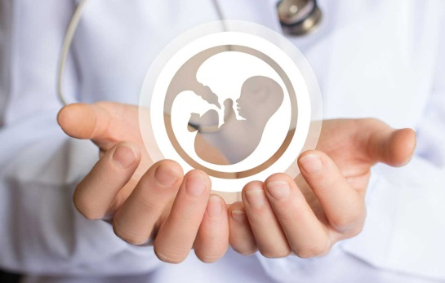
Репродуктивное здоровье – это важнейшая составляющая здоровья каждого конкретного человека, каждой семьи и общества в целом. По определению Всемирной организации здравоохранения – это состояние полного физического, умственного и социального благополучия во всех вопросах, касающихся функций и процессов репродуктивной системы.
Существует ряд аспектов, которые могут негативно сказаться на возможности иметь потомство: слишком раннее начало половой жизни и его негативные последствия; инфекции и заболевания, которые передаются половым путем; асоциальное поведение; плохое состояние окружающей среды и некачественные продукты питания; генетические сбои и гормональные нарушения; вредные привычки и так далее. Курение и алкоголь вредят организму и категорически противопоказаны при беременности или ее планировании. Крайне негативно сказывается на репродуктивной функции малоподвижный, сидячий образ жизни. Он способствует накоплению избыточной массы тела и нарушению микроциркуляции крови, в том числе в органах малого таза. В результате недостаточного поступления крови к органам малого таза не хватает веществ, необходимых для их нормального функционирования. Поэтому при продолжительном сидячем положении, крайне важно каждый час делать перерыв на разминку. Кроме того, обязательно нужно активизировать свой образ жизни ходить в бассейн, на фитнесс, аквааэробику. Движения в воде способствуют профилактике накопления избыточной массы тела, хорошему функционированию органов малого таза.
Репродуктивное здоровье мужчины, равно как и женщины, должно сохраняться еще с младенческого возраста. Это подразумевает под собой своевременный осмотр у соответствующих врачей, соблюдение правил личной гигиены ребенка и режима дня. Бесплодие у мужчин может быть спровоцировано многими факторами, такими как алкоголизм, употребление стероидов, привычка носить обтягивающее белье или подолгу париться в бане.
Раннее начало половой жизни, и как следствие этого – аборты у нерожавших женщин являются причинами бесплодия у женщин и развития многих заболеваний, как самой репродуктивной системы, так и всего организма в целом. Профилактика среди молодежи вступления в половую жизнь до брака, оказывает прямое влияние на улучшения показателей репродуктивного здоровья.
Важные моменты для сохранения репродуктивного здоровья:
вести здоровый образ жизни;
предохраняться от инфекций, которые передаются половым путём (далее – ИППП), если была вероятность заражения ИППП не заниматься самолечением, а обратиться за помощью к специалистам; следовать правилам личной гигиены: ежедневно соблюдать интимную гигиену и не менее двух раз в неделю принимать ванну или душ;
предохранятся от нежелательной беременности;
женщинам необходимо посещать два раза в год гинеколога, обращать внимание на регулярность менструального цикла.
Влияние питания на репродуктивную систему.
Основные полезные продукты для половой системы: яйца, жирная рыба (скумбрия, сельдь, лосось), оливковое масло, проросшие зерна пшеницы, шиповник, цитрусовые фрукты, зелень и листовые овощи, морепродукты (в т.ч. морская капуста, чеснок, кефир и йогурт на натуральных заквасках, печень, масло сливочное, морковь с маслом, цельнозерновой хлеб, неочищенные крупы, хлебцы, отруби, продукты пчеловодства. Для половой системы очень важны антиоксиданты (витамины Е, С), фолиевая кислота, йод, магний, витамины А и Д, омега 3, железо, медь, белки, аминокислота аргинин, лецитин и кальций.
Организм человека так устроен, что следует определенным биоритмам. Все процессы в нем происходят в определенное время. Чтобы хорошо усваивался кальций, богатые им продукты нужно употреблять с 8 утра до 12 дня. Мясные продукты лучше есть с 13 до 17 часов, потому что железо и другие кроветворные микроэлементы лучше усваиваются в этот промежуток времени. Рыбу лучше всего употреблять после 18 часов, потому что омега-3-жирные кислоты нужны организму в основном ночью. Сочетать рыбу вечером лучше всего с легким овощным салатом.
Вредные продукты для половой системы: соль (вызывает отеки, особенно противопоказана при склонности к предменструальному синдрому); кофе, чай, шоколад (негативно влияют на ткань молочных желез, большое количество вызывает перевозбуждение нервной системы); сахар (повышает уровень инсулина в организме, из-за чего могут возникнуть различные воспалительные заболевания половых органов, вызывает перепады настроения); алкоголь (нарушает функционирование яичников, негативно влияет на формирование яйцеклеток, вызывая их деструкцию).
Два вида напитков женщинам абсолютно противопоказаны: алкогольные и энергетические. В состав последних входят вещества, очень вредные не только для репродуктивной системы, но и для всего организма – кофеин, гуарана и т.д. Причем эти вещества содержатся в таких напитках в количествах, в ряде случаев превышающих терапевтические, т.е. лечебные. Эти вещества вызывают в организме стресс, гиперстимуляцию мозга, повышение давления, повышенную возбужденность, неадекватные реакции, приводят к неверной оценке своих физических возможностей и в итоге – к истощению организма. Следует отметить, что к энергетическим напиткам, как и к алкоголю, развивается привыкание.
Женщинам противопоказаны некоторые виды спортивных нагрузок. Это мужские виды спорта, которые высушивают мышцы и убирают жировую ткань, такие как штанга, бодибилдинг и т.п. Они способствуют накоплению в женском организме мужских стероидных гормонов. Также противопоказаны женщинам очень сильные похудения, от них нарушается менструальный цикл. Это очень вредно для женской репродуктивной системы.
Если вы будете следовать всем перечисленным рекомендациям, то максимально повысите свои шансы сохранить свою репродуктивную систему в наилучшем состоянии, выносить и родить крепких здоровых детей.
